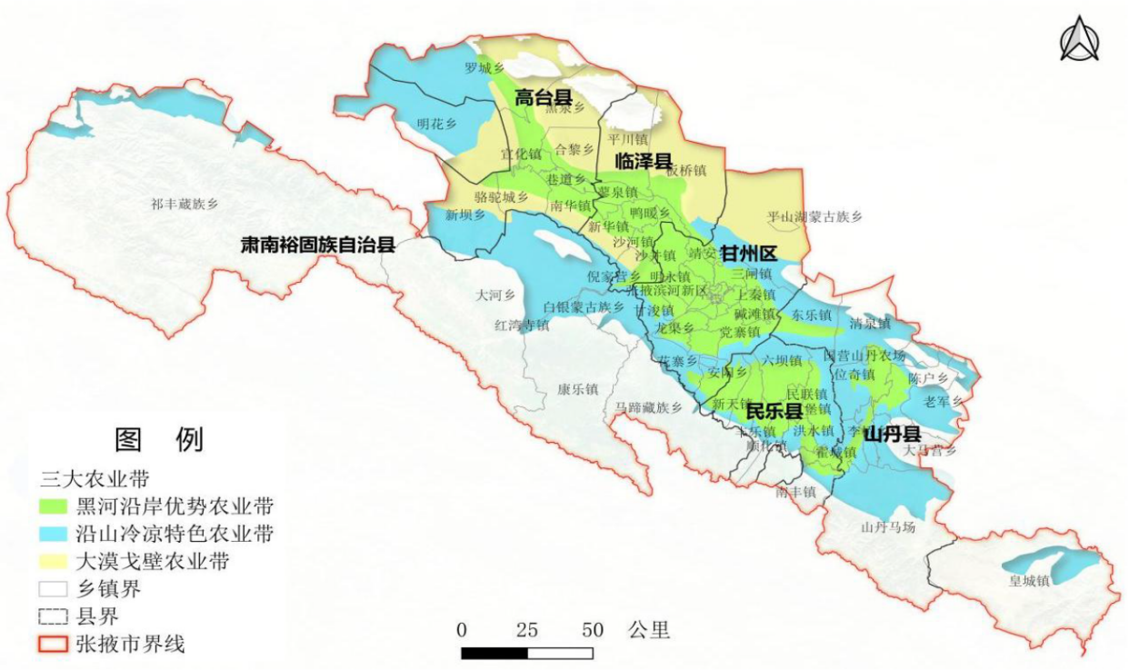

图1 张掖市三大农业产业带区域分布图
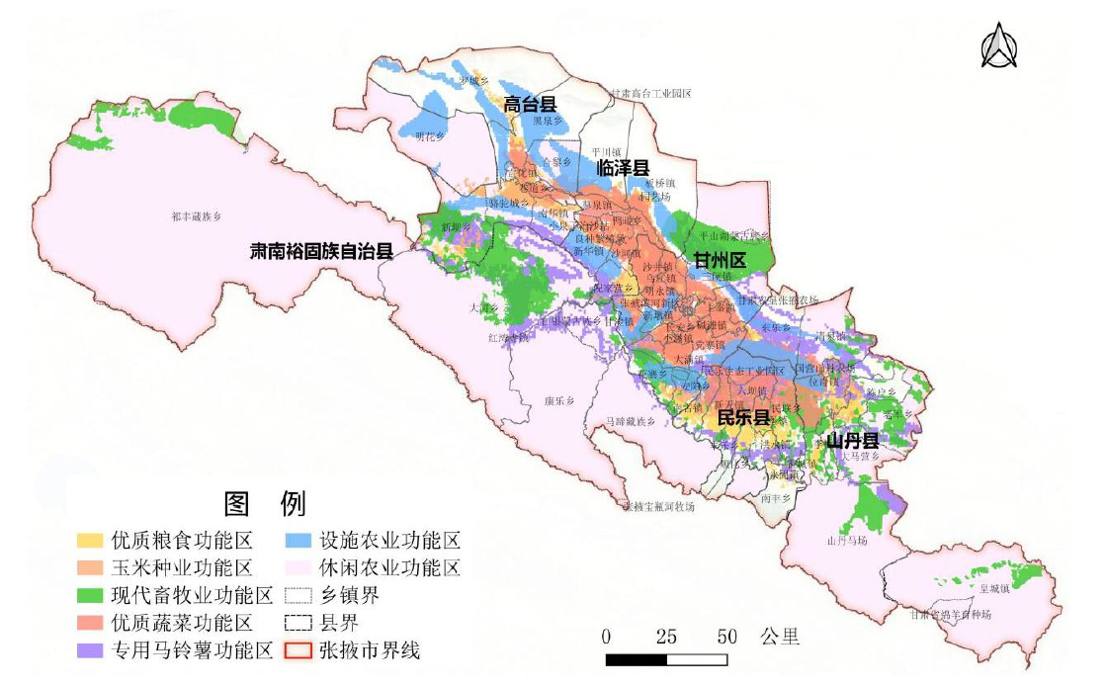

图 2 张掖市七大功能区区域分布图

